Министерство образования Новосибирской области

ГБПОУ НСО «Новосибирский авиационный технический колледж имени Б.С.Галущака»

|  |  |  |
| --- | --- | --- |
| Председатель цикловой комиссии по специальности УГС 09.00.00Информатика и вычислительная техника  _____О.О.Чекушкина  Протокол № __ от  «___»____________20____г | Председатель цикловой комиссии по специальности УГС 09.00.00Информатика и вычислительная техника  _____О.О.Чекушкина  Протокол № __ от  «___»____________20____г | Председатель цикловой комиссии по специальности УГС 09.00.00Информатика и вычислительная техника  _____О.О.Чекушкина  Протокол № __ от  «___»____________20____г |

**Написать приложение «TimePicker» на телефон по средствам языка Python**

Методические указания к практическому занятию 40

Междисциплинарный курс: МДК.01.03Разработка мобильных приложений

Специальность: 09.02.07 Информационные системы и программирование

Разработал:

И.С. Климова

2021

**1 Цели:**

* 1. В ходе выполнения работы студенты осваивают:
     1. Общие компетенции, включающие в себя способность:

ОК 9 Использовать информационные технологии в профессиональной деятельности

* + 1. Профессиональные компетенции:

ПК 1.2 Разрабатывать программные модули в соответствии с техническим заданием

ПК 1.6Разрабатывать модули программного обеспечения для мобильных платформ

* 1. В результате выполнения студенты:
     1. Усваивают знания:
* основные этапы разработки программного обеспечения;
* основные принципы технологии структурного и объектно-ориентированного программирования;

1.2.2 Осваивают умения:

* оформлять документацию на программные средства

**2 Оборудование**

* компьютеры;
* программное обеспечение:
* интегрированная среда разработки (IDLE)Python 3.

**3Форма организации –** фронтальная

**4 Инструктаж**

4.1 Работа состоит из комплексного задания, предусматривающего освоение приёмов работы с компонентами (IDLE) Python 3.

4.2 При выполнении работы следует пользоваться методическими указаниями для каждого задания.

4.3 Отчет оформляется во время проведения практического занятия в программе Microsoft Word на личном диске студента в папке РМП

4.4 Время выполнения 90 минут

**5 Порядок выполнения**

5.1 Ознакомиться с постановкой задачи

5.2 Ознакомиться с методическими рекомендациями.

5.3 Запустить (IDLE) Python 3

5.4 Активировать виртуальную среду kivy_venv для использования нового проекта

5.5 Реализовать необходимый функционал

**6 Методические рекомендации**

Краткие теоретические сведения содержатся в приложении А к методическим указаниям, если в этом есть необходимость

**7 Форма отчета**

7.1 Титульный лист

7.2 Цель практической работы

7.3 Выполнить и описать ход работы по п.п. 5

7.4 Все работы сохранить в репозиторий с соответствующим названием

7.4 Вывод о проделанной работе.

**8 Критерии оценки**

Каждый участник группы оценивается по его вкладу в проект!

8.1 При контроле и оценке результатов выполнения задания учитывается:

* работоспособность созданной программы;
* верное название и местоположение задания;
* наличие всех заявленных характеристик программы.

8.2 В основу оценки выполненных заданий положен принцип:

«Отлично» – выполнен полный объем заданий в соответствии с п.8.1;

«Хорошо» – задание выполнено в соответствии с п.8.1, но не все характеристики программы соответствуют, или расположение программы не верное;

«Удовлетворительно» – выполнен полный объем заданий в соответствии с п.8.1, но не все характеристики программы соответствуют и расположение программы не верное;

«Неудовлетворительно» – выполненные задания не соответствуют п.8.1, студентом не реализованы цели данной работы.

**9. Содержание задания**

1. Написать приложение, использующее «TimePicker» на телефон по средствам языка Python.
2. Сформировать .apk файл для установки на устройство и проверить его работоспособность.
3. Опубликовать файл на git-репозиторий и ссылку предоставить в do.natk.ru в ответе на практическую работу.

**Приложение А**

Документация по kivy:

<https://kivy.org/doc/stable/>

Некоторые инструкции в помощь:

**Приложение для открытия и работы с «TimePicker»**

Для начала работы необходимо импортировать библиотеку kivymd при помощи команды pip install kivymd.

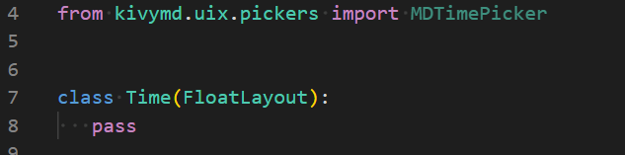После импортируем необходимые нам классы MDTimePicker он нам понадобятся для открытия TimePicker и создадим пустые классы, к которым будем обращаться из kv файла для рисования объектов.

Рисунок 1 — Создание пустого класса

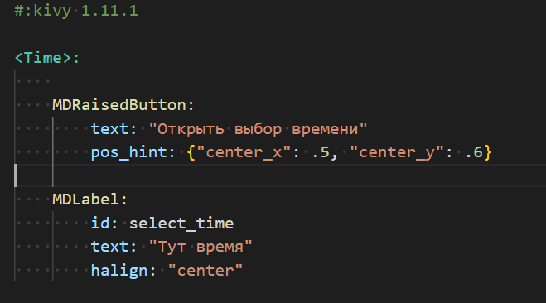В kv файле прописываем кнопку, которая будет вызывать MDTimePicker и Label в который будет записывать время.

Рисунок 2 — Отрисовка интерфейса

В пустом классе прописываем логику для открытия и закрытия MDTimePicker.

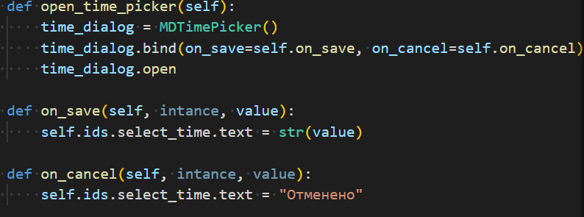Рисунок 3 — Логика программы